南通市退役军人事务局2025年“八一”
建军节慰问品采购项目
（电器、生活类）

公开招标文件
（资格后审）

采购人：南通市退役军人事务局
代理机构：江苏全通工程技术有限公司
二○二五年七月

第一章 招标公告
项目概况
南通市退役军人事务局2025年“八一”建军节慰问品采购项目（电器、生活类）的潜在投标人应在南通市退役军人事务局官网获取招标文件，并于2025年7月18日15时30分（北京时间）前递交投标文件。
- 项目基本情况
1、项目编号：/
2、项目名称：南通市退役军人事务局2025年“八一”建军节慰问品采购项目（电器、生活类）
3、预算金额：
包一：旅行包、空调被86960元；
包二：电器163784元；
包三：保温杯240000元。
- 最高限价：
包一：旅行包、空调被86960元；
包二：电器163784元；
包三：保温杯240000元；且单价投标报价不得超过第三章项目需求中单价限价；投标报价超过最高限价及单价限价为无效投标。
本项目兼投兼中。
5、采购需求：具体内容详见采购文件第三章项目需求。
6、供货期限：合同签订后7日内完成供货，并通过采购人验收。如不能按时完成此项目供货，采购人可进行退货，造成的一切损失，由供应商自行承担。
7、本项目（是/否）接受联合体：否。
二、申请人的资格要求：
1、满足下列规定，提供声明函：
（1）具有独立承担民事责任的能力；
（2）具有良好的商业信誉和健全的财务会计制度；
（3）具有履行合同所必需的设备和专业技术能力；
（4）有依法缴纳税收和社会保障资金的良好记录；
（5）参加政府采购活动前三年内，在经营活动中没有重大违法记录；
（6）法律、行政法规规定的其他条件。
2、本项目的特定资格要求：
（1）响应供应商须具有有效的营业执照及税务登记证，或者是三证合一的营业执照，且有能力提供本次采购项目所要求的内容和服务；
（2）供应商法定代表人参加投标的，必须提供法定代表人身份证明及法定代表人本人身份证复印件；非法定代表人参加投标的，必须提供法定代表人签名或盖章的授权委托书及法定代表人和被授权人两个人的身份证复印件（格式参见附件）。
3、未被“信用中国”网站列入失信被执行人、重大税收违法案件当事人名单、政府采购严重失信行为记录名单；
4、拒绝下述供应商参加本次采购活动：
（1）供应商单位负责人为同一人或者存在直接控股、管理关系的不同供应商，不得参加同一合同项下的采购活动。
（2）凡为采购项目提供整体设计、规范编制或者项目管理、监理、检测等服务的供应商，不得再参加本项目的采购活动。
三、获取招标文件
1、时间：自本招标公告发出之日起至2025年7月18日11时。
2、地点：在南通市退役军人事务局官网获知本项目招标信息。
3、响应报名：供应商如确定参加投标活动的，请如实填写《供应商参加投标活动确认函》（格式见附件）并按要求发送至电子邮箱（电子邮箱：13862943128@163.com，联系电话：13862943128），同时需与招标代理机构经办人确认是否收到《供应商参加投标活动确认函》，接收截止时间：2025年7月18日11时。如供应商未按上述要求去做，将自行承担所产生的风险。未报名（提交确认函）者、超过时限者不得前来参加投标活动，内容不全者后果自负。
四、提交投标文件截止时间、开标时间和地点
1、提交投标文件截止时间及开标时间：2025年7月18日15时30分（北京时间），逾时拒绝接收投标响应文件。
2、提交投标文件地点及开标地点：南通市退役军人服务中心报告厅（南通市崇川区崇文路1号启瑞广场），如有变动另行通知。
为方便各地供应商参与本项目投标活动，本项目接受邮寄方式递交投标文件。
寄送地点为：南通市退役军人事务局（南通市崇川区崇文路1号启瑞广场）。
收件联系人：龚清宇 联系电话：18206275558
注：投标文件如邮寄，投标文件需密封好，邮寄外包装显著位置需注明项目名称和供应商名称，超期送达或外包装破损的邮寄件不予接收。逾期送达的响应文件，采购人及代理机构不予受理。
各供应商可自行选择现场递交响应文件或邮寄方式递交响应文件。
五、公告期限
自本公告发布之日起5个工作日。
六、其他补充事宜
1、投标保证金：免收；本项目招标文件中涉及投标保证金的事项，均按免收投标保证金执行。
2、项目开标活动模式：现场投标模式
3、对项目需求部分（供应商其他资格要求、项目需求、评分标准）的询问、质疑请向采购人提出，由招标人负责答复；对项目招标文件其它部分的询问请向采购人或招标代理提出。
4、供应商应依照规定提交各类声明函、承诺函，不再同时提供原件备查或提供有关部门出具的相关证明文件。但中标供应商，应做好提交声明函、承诺函相应原件的核查准备；核查后发现虚假或违背承诺的，依照相关法律法规规定处理。
七、对本次招标提出询问，请按以下方式联系。
1、采购人信息
采购人：南通市退役军人事务局
地址：南通市崇文路1号启瑞广场28楼
联系人：龚清宇
联系方式：18206275558
2、采购代理机构信息
名称：江苏全通工程技术有限公司
地址：南通市江海大道488号金贸国际25楼2508
联系人：缪娟娟
联系电话：13862943128
邮箱：13862943128@163.com
第二章 投标供应商须知
一、说明
1、本招标文件仅适用于江苏全通工程技术有限公司（以下称代理机构）组织的公开招标活动。
2、公开招标活动及因本次招标产生的合同受中国法律制约和保护。
3、招标文件的解释权属于代理机构。
4、投标供应商在知道或应当知道本项目招标公告及招标文件中的所有内容：如内容或页码短缺、资格要求和技术参数出现倾向性或排他性等表述的，应向采购人或采购代理机构提出；未提出询问、质疑或是未在规定期间内提出询问、质疑的，视作供应商接受本项目招标公告及招标文件中的全部内容；投标供应商不得在招标活动期间及招标结束后针对本项目招标公告及招标文件中的所有内容提出质疑、投诉。
5、投标供应商应认真审阅招标文件中所有的事项、格式、条款和规范要求等，如果供应商没有按照招标文件要求提交投标文件，或者投标文件没有对招标文件做出实质性响应，将被拒绝参与投标。
6、招标文件项目需求提供的可能涉及到的工艺、材料、设备、商标、样本、技术规范、参数规格、品牌等，仅作为说明并没有限制性，投标供应商在投标中可以选用替代标准，但这些替代标准要优于或相当于项目需求技术规格中要求的标准，以满足采购人的需要。
二、招标文件的补充说明、澄清、修改、答疑
1、采购人或者采购代理机构可以对已发出的招标文件进行必要的澄清或修改，但不得改变采购标的的资格条件。
2、招标文件的澄清或者修改将在南通市退役军人事务局官网上发布澄清公告。
3、澄清或者修改的内容为招标文件的组成部分。
4、澄清或者修改的内容可能影响投标文件编制的，采购人或者采购代理机构在投标截止时间至少3日前，以书面形式通知所有获取招标文件的潜在投标人；不足3日的，采购人或采购代理机构将顺延提交投标文件的截止时间。
5、除非采购人或采购代理机构以书面的形式对招标文件作出澄清、修改，投标供应商对涉及招标文件的任何推论、理解和结论所造成的结果，均由投标供应商自负。
6、采购人视情组织答疑会。如有产生答疑且对招标文件内容有修改，代理机构将按照本须知有关规定，以补充通知（公告）的方式发出。
三、投标项目涉及到的现场勘察
1、招标文件所提供的项目相关数据仅做参考，根据自身需要，投标供应商可在投标文件递交之日前对有关现场和周围环境进行勘察，以获取编制投标文件和签署合同所需的信息。勘察现场所发生的费用由投标供应商自己承担。
2、采购人向投标供应商提供的有关现场的资料和数据，是采购人现有的并认为能使投标供应商可利用的资料。采购人对投标供应商由此而做出的推论、理解和结论概不负责。
3、经采购人允许，投标供应商可为勘察目的进入采购人的项目现场，但投标供应商不得因此使采购人承担有关的责任和蒙受损失。投标供应商应承担勘察现场的责任和风险。
4、投标供应商应认真踏勘现场。在现场勘察时，熟悉供货及安装现场、现场周围交通道路等情况，以获得一切可能影响其投标的直接资料。投标供应商中标后，不得以不完全了解现场情况为理由而向采购人提出任何索赔的要求，对此采购人不承担任何责任并将不作任何答复与考虑。
四、投标文件的编写及装订
（一）投标文件应包括下列内容：
各投标单位按各包段准备投标文件。
1、供应商的企业法人营业执照（副本）复印件及税务登记证（副本）复印件；或者是三证合一的营业执照（副本）复印件。
2、投标供应商法定代表人参加投标的，必须提供法定代表人身份证明及法定代表人本人身份证复印件；非法定代表人参加投标的，必须提供法定代表人签名或盖章的授权委托书及法定代表人和被授权人两个人的身份证复印件（格式参见附件）。
3、投标人符合规定条件的声明函（格式参见附件）。
4、投标供应商须提供诚信承诺书（格式参见附件）。
5、投标响应函（格式参见附件）。
6、投标响应报价表（格式参见附件）。
7、技术商务条款响应正负偏离表（格式参见附件）。
8、供应商认为可提供的其他材料。
以上材料如为复印件均需加盖供应商公章。
（二）投标文件的编制及装订
供应商按招标文件组成顺序编写投标文件，并牢固装订成册。投标文件不得行间插字、涂改、增删，如修改错漏处，须经投标文件签署人签字并加盖公章。
（三）投标文件的份数、签署
1、每包供应商应准备壹套（一正两副）完整的响应文件和电子响应文件一份，电子响应文件的内容为打印盖章（或电子签章）后的响应文件的扫描件，可以采取U盘、电子光盘两种方式中任意一种方式提交，可以和响应文件一起密封提交或单独密封提交。
2、响应文件须按招标文件要求由法定代表人或被授权人签字或盖章并加盖单位印章。
五、投标文件的有效期
1、从投标文件接收截止之日起算，60个日历天内投标文件应保持有效。投标文件中承诺的投标有效期应当不少于招标文件中载明的投标有效期。
2、在特殊情况下，采购代理机构可与投标供应商协商延长投标文件的有效期。这种要求和答复都应以书面、传真、或电报的形式进行。同意延长投标有效期的投标人既不能要求也不允许修改其投标文件，同时受投标有效期约束的所有权利与义务均延长至新的有效期。投标人可以拒绝采购代理机构的这一要求而放弃投标。
六、投标报价
1、本项目不接受任何有选择的报价。
2、投标报价均以人民币为报价的币种。
3、报价表必须加盖投标供应商公章且必须经法定代表人或被授权人签字或盖章。
4、报价出现前后不一致的，按照下列规定修正：
（1）投标文件中报价表（开标一览表）内容与投标文件技术响应中内容明细不一致的，以报价表（开标一览表）为准；
（2）投标文件中涉及大写金额和小写金额不一致的，以大写金额为准；
（3）单价金额小数点或者百分比有明显错位的，以报价表（开标一览表）的总价为准，并修改单价；
（4）总价金额与按单价汇总金额不一致的，以单价金额计算结果为准。
同时出现两种以上不一致的，按照前款规定的顺序修正。修正后的报价应当由投标供应商的法定代表人或分支机构负责人或其被授权人签字确认后产生约束力，投标供应商不确认的，其投标无效。
5、投标报价（以人民币计价）应包括完成本项目所需的一切费用，包含但不限于人员货物的成本、运费（配送至采购人指定地点）、利润、税金、开办费、开模费、市场材料价格风险费、政策性调整风险费等的所有费用；国家税务部门规定的各项税金；原材料的涨价及政策性调整等风险费；相关伴随服务以及质保期、售后服务等一切费用；即本项目采购的货物交付使用前的所有费用以及免费质保期内的服务费用等包含响应招标文件采购要求的所有费用。同时，报价也应包含合同履行过程中可能发生的一切风险。
6、投标供应商应详细阅读招标文件的全部内容，根据采购项目需求，准确制定相关工作方案等，必须对本采购项目全部进行报价，如有漏项，视同对本项目的优惠。不按招标文件的要求提供投标文件，导致报价无效，按无效标处理。
七、投标费用
1、本项目招标代理服务费为1000元/包，由中标人支付，招标代理服务费应包含（分摊）在投标报价中，但不单独列出。
2、开标程序顺利进行后，除供应商的原件可退回外，其余所有的响应文件都将作为档案保存，不论中标与否，代理机构均不退回。
3、无论招标过程和结果如何，参加投标的投标供应商自行承担与本次项目招标有关的全部费用。
八、投标文件递交时间及地址
投标供应商必须在规定的时间将投标文件送达指定地点，采购人拒绝接收在截止时间后递交的投标文件。
九、货物和服务的追加、减少和添购。
采购合同履行中，采购人需追加与合同标的相同的货物和服务的，在不改变合同其他条款的前提下，可以与中标供应商协商签订补充合同，但所有补充合同的采购金额不超过原合同金额10%。
十、供货调整及结算方式
如因采购单位实际需求，采购数量发生变化，中标人须无条件满足采购单位需求，确保供货质量并及时供货；结算时按采购单位确认的实际供货量进行结算，中标单价不变。
第三章 项目需求
请投标人在网上报名前和制作投标文件时仔细研究项目需求说明。投标人不能简单照搬照抄采购人项目需求说明中的技术、商务要求，必须作实事求是的响应。如照搬照抄项目需求说明中的技术、商务要求的，中标后供应商在同采购人签订合同和履约环节中不得提出异议，一切后果和损失由中标供应商承担。如投标人提供的货物和服务同采购人提出的项目需求说明中的技术、商务要求不同的，必须在《技术商务条款响应正负偏离表》上明示，如不明示的视同完全响应。
一、项目名称
南通市退役军人事务局2025年“八一”建军节慰问品采购项目（电器、生活类）
二、采购项目具体内容
1、包一：旅行包、空调被
序号 | 产品 | 规格参数要求 | 图片及产品介绍 | 数量（约） | 单价限价（元）
1 | 旅行包 | 品牌：班歌（Bangge）牌  型号：BG-1908男双肩包可扩容多功能电脑背包军绿色大号 | 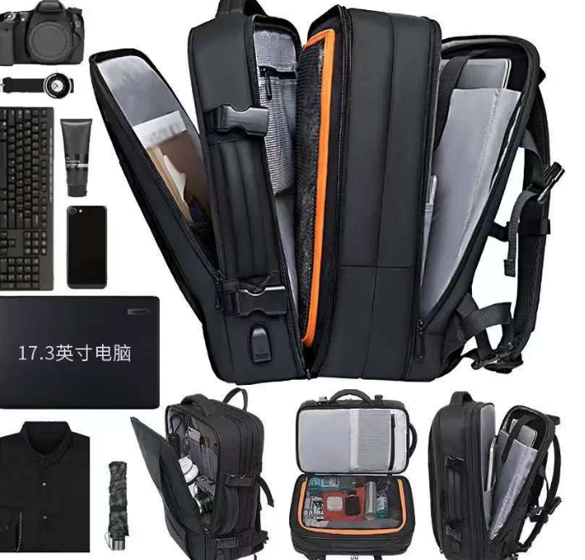 | 278个 | 280元/个
2 | 空调被 | 品牌：皇朝家私冰丝蚕丝夏凉被  尺寸：200*230cm  产品净重：2-3斤  面料成分：涤纶（聚酯纤维）  填充物成分：桑蚕丝涤纶（聚酯纤维）  蚕丝长度（填充物）短丝  蚕丝含量：51%-70%（含） | 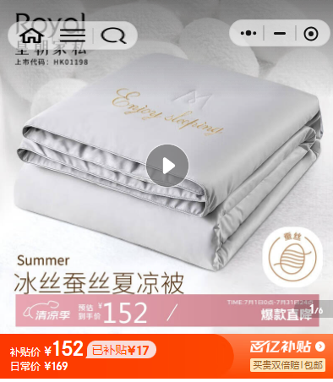 | 60条 | 152元/条
注：1、供应商对产品进行报价，产品总价报价不得高于产品总价限价，单价报价不得超过产品单价限价；投标报价超过产品总价限价或单价限价的为无效报价。
2、本项目实际供货量按采购人实际要求供货，最终结算按照各项产品单价乘以实际采购数量结算。
3、中标单位在签订合同前需向采购人提供供货样品，经采购人确认后签订合同，进行供货。
4、供应商须保证产品质量，成交供应商如未能按要求提供产品及退换服务，则采购人有权取消成交供应商资格或终止合同，将其列入采购人失信名单，并追究相关责任。
包二：电器
序号 | 产品 | 规格参数要求 | 图片及产品介绍 | 数量（约） | 单价限价（元）
1 | 熨烫机 | 品牌：美的  参数要求：120℃除菌除螨  4+1档智能精烫  ntc温控护衣  智能温度数显  240ml水箱容量  40g/min蒸汽量 | 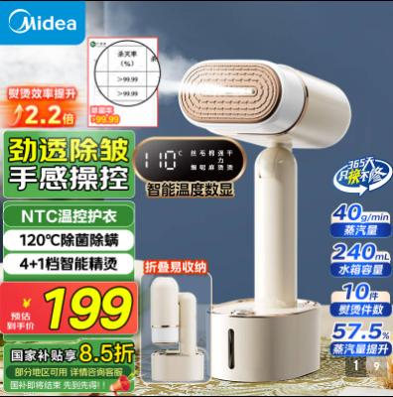 | 96个 | 199元/个
2 | 按摩枪 | 品牌：华为生态款  参数要求：华为智慧生活APP  智能手机互联  全铝合金动力结构  15KG打击力度  8MM按摩深度  4档力度调节  60w大功率电机  8小时续航  1年换新  终身维修 | 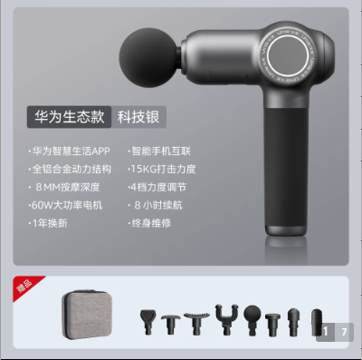 | 64个 | 370元/个
3 | 耳机 | 品牌：华为FreeClip耳夹耳机  技术参数： | 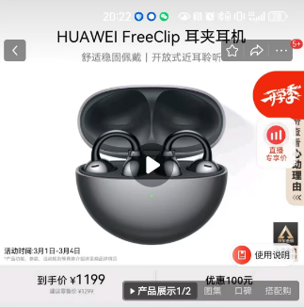 | 110个 | 1100/个
注：1、供应商对产品进行报价，产品总价报价不得高于产品总价限价，单价报价不得超过产品单价限价；投标报价超过产品总价限价或单价限价的为无效报价。
2、本项目实际供货量按采购人实际要求供货，最终结算按照各项产品单价乘以实际采购数量结算。
3、中标单位在签订合同前需向采购人提供供货样品，经采购人确认后签订合同，进行供货。
4、供应商须保证产品质量，成交供应商如未能按要求提供产品及退换服务，则采购人有权取消成交供应商资格或终止合同，将其列入采购人失信名单，并追究相关责任。
包三：保温杯
序号 | 产品 | 规格参数要求 | 图片及产品介绍 | 数量（约） | 单价限价（元）
1 | 保温杯 | 品牌：希诺牌保温杯  规格：420毫升，  中标后根据甲方要求，在杯身需印图案和文字 | 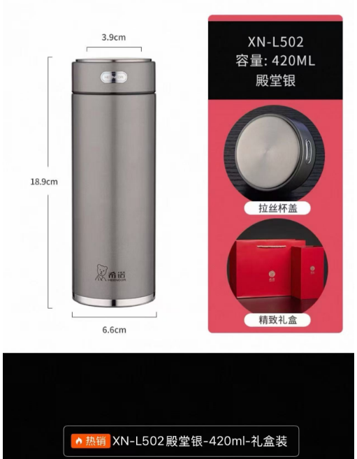 | 约1600个 | 150元/个

注：1、供应商对产品进行报价，产品总价报价不得高于产品总价限价，单价报价不得超过产品单价限价；投标报价超过产品总价限价或单价限价的为无效报价。
2、本项目实际供货量按采购人实际要求供货，最终结算按照各项产品单价乘以实际采购数量结算。
3、中标单位在签订合同前需向采购人提供供货样品，经采购人确认后签订合同，进行供货。
4、供应商须保证产品质量，成交供应商如未能按要求提供产品及退换服务，则采购人有权取消成交供应商资格或终止合同，将其列入采购人失信名单，并追究相关责任。
三、产品质量要求
1、本项目不接受负偏离应标。
2、产品必须是全新、未使用过的原装合格正品，完全符合采购文件规定的质量、规格和性能的要求，达到国家或行业规定的标准，实行生产许可证制度的，应提供生产许可证；属于国家强制认证的产品，必须通过认证。
3、凡出现质量问题，中标人无条件予以更换。
四、商务条款
1、交货期、交货方式及交货地点：
合同签订后7日内完成供货，并通过采购人验收。如不能按时完成此项目供货，采购人可进行退货，造成的一切损失，由供应商自行承担。
2、送达地点：
按照采购人安排统一配送或寄送（配送至采购人指定地点）。供应商必须在要求的时间内送达，且配送过程中必须整体打包一次性送达指定地点，如出现未能在要求时间内送达、包裹损坏或未按要求整体打包发货，均由投标供应商承担相应责任。
五、报价要求
1、投标报价中应包含：货物的成本、运费（配送至采购人指定地点）、利润、税金、开办费、开模费、市场材料价格风险费、政策性调整风险费等的所有费用；国家税务部门规定的各项税金；原材料的涨价及政策性调整等风险费；相关伴随服务以及质保期、售后服务等一切费用；即本项目采购的货物交付使用前的所有费用以及免费质保期内的服务费用等包含响应采购文件采购要求的所有费用。
六、付款方式
货物运送到采购方指定地点并经验收通过合格后，按实际供货数量一次性付清货款。
款项由采购单位按相关财务支付规定办理支付手续。每次付款供货商均需提供正规发票。以上付款均不计利息。

第四章 评审方法和程序
一、采购人委托招标代理机构组织招标
1、成立评标委员会小组，评标委员会由采购人代表和评审专家组成，成员人数应当为3人以上单数，其中评审专家不得少于成员总数的三分之二。
2、投标供应商的法定代表人或被授权人须持身份证准时参加开标会。
二、开标
1、采购代理机构主持开标并记录，及时处理投标供应商代表提出的询问或者回避申请。
2、投标供应商不足3家的不得开标，相应处理方式见本招标文件第四章第十条的规定。
三、资格审查
1、开标后，采购人及其委托的采购代理机构依据相关法律政策的规定，根据招标文件载明的资格审查要求，对投标供应商的资格进行审查。
2、资格审查合格的供应商进入评标。
3、合格投标供应商不足3家的，不得评标，相应处理方式见本招标文件第四章第十条的规定。

四、评标
1、评标时间：资格审查结束以后。
2、采购代理机构负责组织评标工作，并履行下列职责：
（1）核对评审专家身份和采购人代表授权函，对评审专家在采购活动中的职责履行情况予以记录，并及时将有关违法违规行为向相关部门报告。
（2）宣布评标纪律。
（3）公布投标供应商名单，告知评审专家应当回避的情形。
（4）组织评标委员会推选评标组长，采购人代表不得担任组长。
（5）在评标期间采取必要的通讯管理措施，保证评标活动不受外界干扰；除采购人代表、评标现场组织人员外，采购人的其他工作人员以及与评标工作无关的人员不得进入评标现场。
（6）根据评标委员会的要求介绍采购相关政策法规、招标文件。
（7）维护评标秩序，监督评标委员会依照招标文件规定的评标程序、方法和标准进行独立评审，及时制止和纠正采购人代表、评审专家的倾向性言论或者违法违规行为；采购人可以在评标前说明项目背景和采购需求，说明内容不得含有歧视性、倾向性意见，不得超出招标文件所述范围。说明应当提交书面材料，并随采购文件一并存档。
（8）核对评标结果，有下列规定情形的，要求评标委员会复核或者书面说明理由，评标委员会拒绝的，则予以书面记录并向相关部门报告：
① 分值汇总计算错误的；
② 分项评分超出评分标准范围的；
③ 评标委员会成员对客观评审因素评分不一致的；
④ 经评标委员会认定评分畸高、畸低的。
（9）处理与评标有关的其他事项。
3、评标委员会负责具体评标事务：
（1）独立履行审查、评价合格投标供应商的投标文件是否符合招标文件的商务、技术等实质性要求并进行比较和评价；按照招标文件中规定的评标方法和标准，对符合性审查合格的投标文件进行商务和技术评估，综合比较与评价并依据招标文件载明的评标方法直接确定中标人。
（2）对于投标文件中含义不明确、同类问题表述不一致或者有明显文字和计算错误的内容，评标委员会应当以书面形式要求投标供应商作出必要的澄清、说明或者补正。投标供应商的澄清、说明或者补正，应当采用书面形式由投标供应商代表签字，但不得超出招标文件的范围或者改变其实质性内容。
（3）评标委员会发现招标文件存在歧义、重大缺陷导致评标工作无法进行，或者招标文件内容违反国家有关强制性规定的，应当停止评标工作，与采购人或者采购代理机构沟通并作书面记录。采购人或者采购代理机构确认后，应当修改招标文件，重新组织采购活动。
4、评标委员会成员独立履行以下职责与义务：
（1）遵纪守法，客观、公正、廉洁地履行职责；
（2）审查合格投标供应商的投标文件是否实质性响应招标文件要求，并做出评价；
（3）按照招标文件规定的评标办法和评标标准进行评标，对评审意见承担个人责任；
（4）可以要求投标供应商对投标文件有关事项做出解释或澄清；
（5）对评标过程和结果，以及投标供应商的商业秘密保密；
（6）配合相关部门的投诉处理工作；
（7）配合采购人或采购代理机构答复投标供应商提出的质疑。
5、除采购人代表、评标现场组织人员外，采购人的其他工作人员以及与评标工作无关的人员不得进入评标现场；有关人员对评标情况以及在评标过程中获悉的国家秘密、商业秘密负有保密责任。
6、开标后直到公告项目中标结果发出中标通知书并授予中标人合同为止，凡属于评审、澄清、评价和比较投标的所有资料及有关授予合同等的相关信息，都不应向投标供应商或与评标无关的其他人泄露。
7、评审期间，合格投标供应商的投标文件仍有可能被评标委员会根据规定判为无效投标。
8、在投标文件的评审、澄清、评价和比较以及授予合同的过程中，投标供应商对采购人和评标委员会成员有施加影响的任何行为，都将取消其可能的中标资格。
五、评审原则
1、本项目采用 最低评标价法评审 ，即指投标文件满足本项目招标文件全部实质性要求，且经评审各投标人投标报价最低有效报价为中标人。
2、评标委员会成员：对符合资格的投标供应商的投标文件进行符合性审查，以确定其是否满足招标文件的实质性要求。
3、对投标文件的评审判定，只依据投标文件内容本身，不依靠开标后任何外来证明文件。
六、评审方法
1、评标程序：
资格符合性评审——商务标评审——确定中标候选人。
本次资格审查采用资格后审，各投标供应商资格审查通过后方能进入符合性审查。各投标人符合性审查通过后方能进入商务标评审。
投标申请人须确保已提交的资料真实有效，不得隐瞒，如有虚假，一经发现取消其投标或中标资格。
七、商务标评审及异议处理
1、针对投标价格实质响应的评审
评标委员会将审查每份投标文件的商务报价是否实质上响应了招标文件的要求。实质上响应的投标应该是与招标文件要求的全部条款、条件和规格相符，没有重大偏离或保留。所谓重大偏离或保留是指实质上影响合同的服务范围、质量和性能，或者实质上与招标文件的要求不一致。纠正这些偏离或保留将会对其他实质上响应要求的投标供应商的竞争地位产生不公正的影响。如未实质上响应 ，则按无效投标处理。
2、针对投标价格合理性的评审
评标委员会认为投标供应商的报价明显低于其他通过符合性审查投标供应商的报价，有可能影响产品质量或者不能诚信履约的，应当要求其在评标现场合理的时间内提供书面说明，必要时提交相关证明材料；投标供应商不能证明其报价合理性的，评标委员会应当将其作为无效投标处理。
3、确定有效报价：有效报价是指各包投标人投标报价不高于招标人设定的最高限价及单价最高限价，投标报价高于最高限价的为无效报价，作废标处理。
4、对各包投标报价进行评定，有效报价中投标报价最低价者为第一中标候选人。若出现相同报价，则由评标委员会抽签确定中标人选。
采购人委托评标委员会直接确定排名第一的中标候选人为中标人。
5、评标争议
评标时评委对评标的细则若有争议，由评标委员会评委集体讨论确定，并对未尽情况有最终解释权。
6、落标原因
评标委员会不对落标的投标供应商做落标原因的解释。

八、出现下列情形之一的，作无效投标处理：
1、投标文件未按招标文件要求签署、盖章的；
2、不具备招标文件中规定的资格要求的；
3、报价超过招标文件中规定的预算金额或者最高限价的；
4、投标文件含有采购人不能接受的附加条件的；
5、法律、法规和招标文件规定的其他无效情形。

九、有下列情形之一的，视为投标供应商串通投标，其投标无效
1、不同投标供应商的投标文件由同一单位或者个人编制；
2、不同投标供应商委托同一单位或者个人办理投标事宜；
3、不同投标供应商的投标文件载明的项目管理成员或者联系人员为同一人；
4、不同投标供应商的投标文件异常一致或者投标报价呈规律性差异；
5、不同投标供应商的投标文件相互混装。

十、变更为其他方式采购的情形处理
依据相关政策的规定：投标截止后供应商不足3家或者通过资格审查或符合性审查的供应商不足3家的，除采购任务取消情形外，按照以下方式处理：
1、招标文件存在不合理条款或者招标程序不符合规定的，采购人、采购代理机构改正后依法重新招标；
2、招标文件没有不合理条款、招标程序符合规定，需要采用其他采购方式采购的，采购人应当依法报相关部门批准。

十一、中标通知
1、开标结束后，采购人自中标人确定之日起2个工作日内在指定媒体上公告中标结果。
2、中标公告期限为1个工作日，期限结束后向中标人发出《中标通知书》。
3、《中标通知书》一经发出，即具有法律效力。采购人、中标人依法承担法律责任。
十二、签订合同
自中标通知书发出之日起7日内，中标供应商凭“中标通知书”与采购人签订合同。

第五章 投标文件组成及格式
一、投标文件组成
各投标单位按各包段准备投标文件。
1、供应商的企业法人营业执照（副本）复印件及税务登记证（副本）复印件；或者是三证合一的营业执照（副本）复印件。
2、投标供应商法定代表人参加投标的，必须提供法定代表人身份证明及法定代表人本人身份证复印件；非法定代表人参加投标的，必须提供法定代表人签名或盖章的授权委托书及法定代表人和被授权人两个人的身份证复印件（格式参见附件）。
3、投标人符合规定条件的声明函（格式参见附件）。
4、投标供应商须提供诚信承诺书（格式参见附件）。
5、投标响应函（格式参见附件）。
6、投标响应报价表（格式参见附件）。
7、技术商务条款响应正负偏离表（格式参见附件）。
8、供应商认为可提供的其他材料。
注：以上材料如为复印件均需加盖供应商公章

附件：相关格式

1、法定代表人身份证明
（法定代表人参加投标时，须出示此证明）

南通市退役军人事务局：
我公司法定代表人 参加贵单位组织的 （招标项目名称、包段名称）的项目投标活动，全权代表我公司处理投标的有关事宜。

附：法定代表人情况：
姓名： 性别： 年龄： 职务：
身份证号码：
手机： 传真：

单位名称（公章） 法定代表人（签字或盖章）
年 月 日 年 月 日

法定代表人身份证正反面复印件
（粘贴此处）

注:如为法定代表人参加投标时，须将身份证原件带至开标现场备查。

2、授权委托书
（被授权人参加投标时，须出示此证明）
南通市退役军人事务局：
兹授权 （被授权人的姓名）代表我公司参加 （招标项目名称、包段名称）项目的投标活动，全权处理一切与该项目投标有关的事务。其在办理上述事宜过程中所签署的所有文件我公司均予以承认。
被授权人无转委托权。特此委托。

附：被授权人情况：
姓名： 性别： 年龄： 职务：
身份证号码：
手机： 传真：

单位名称（公章） 法定代表人（签字或盖章）
年 月 日 年 月 日

法定代表人身份证正反面复印件
（粘贴此处）

被授权人身份证正反面复印件
（粘贴此处）

注:如为被授权人参加投标时，须将身份证原件带至开标现场备查。

3、投标人符合规定条件的声明函

南通市退役军人事务局：
我单位参加________________ _（项目名称、包段名称），投标活动。针对文件规定做出如下声明：
1.我单位具有独立承担民事责任的能力；
2.我单位具有良好的商业信誉和健全的财务会计制度；
3.我单位具有履行合同所必需的设备和专业技术能力；
4.我单位有依法缴纳税收和社会保障资金的良好记录；
5.我单位参加政府采购活动前三年内，在经营活动中没有重大违法记录；（1.供应商在参加政府采购活动前三年内因违法经营被禁止在一定期限内参加政府采购活动，期限届满的，可以参加政府采购活动。2.《中华人民共和国政府采购法实施条例》第十九条第一款规定的“较大数额罚款”认定为200万元以上的罚款，法律、行政法规以及国务院有关部门明确规定相关领域“较大数额罚款”标准高于200万元的，从其规定。）
6.我单位满足法律、行政法规规定的其他条件。

投标供应商： （加盖公章）
法定代表人或被授权人： （签字或盖章）
年 月 日

4、诚信承诺书

南通市退役军人事务局：
我单位在参加贵单位组织的 项目包段 的招投标活动中，郑重承诺如下：
1、我方申报的所有资料都是真实、准确、完整的；
2、我方无资质挂靠或参与串标、围标、及抬标情形；
3、我方没有被各级行政主管部门做出停止市场行为的处罚；
4、若我方中标，将严格按照规定及时与招标单位签订合同；
5、若我方中标，将严格按照投标文件所承诺的报价、质量、供货期等内容组织实施；
若我方违反上述承诺，隐瞒、提供虚假资料或不按投标文件要求组织实施，被贵方发现或被他人举报查实，无条件接受有关行政监督部门做出的取消投标资格、中标资格、没收投标保证金、不良行为记录、限制其一定期限内投标资格等处罚。对造成的损失，任何法律和经济责任完全由我方负责。

投标供应商： （加盖公章）
法定代表人或被授权人： （签字或盖章）
年 月 日

5、投标响应函（格式不得变动）
南通市退役军人事务局 ：
依据贵单位 （招标项目名称、包段名称）项目公开招标采购的邀请，我方授权 （姓名） （职务）为全权代表参加该项目的投标工作，全权处理本次投标的有关事宜。同时，我公司声明如下：
1、我方愿意按照招标文件的一切要求，提供完成该项目的全部内容，我方的投标报价（以人民币计价）包含但不限于人员货物的成本、运费（配送至采购人指定地点）、利润、税金、开办费、开模费、市场材料价格风险费、政策性调整风险费等的所有费用；国家税务部门规定的各项税金；原材料的涨价及政策性调整等风险费；相关伴随服务以及质保期、售后服务等一切费用；即本项目采购的货物交付使用前的所有费用以及免费质保期内的服务费用等包含响应招标文件采购要求的所有费用。同时，报价也包含了合同履行过程中可能发生的一切风险。。
2、我方已经详细审查了全部招标文件，我方已完全清晰理解招标文件的要求，不存在任何含糊不清和误解之处，同意放弃对这些文件所提出的异议和质疑的权利。
3、我方愿意提供采购人在招标文件中要求的所有资料。
4、我方承诺在本次招标响应中提供的一切文件，无论是原件还是复印件均真实有效，绝无任何虚假、伪造和夸大的成份。否则，愿承担相应的后果和法律责任。
5、我方尊重评标小组所作的评定结果，同时也清楚理解到投标报价最低并非意味着必定获得中标资格。
6、一旦我方中标，我方将根据招标文件的规定，严格履行招标文件中规定的每一项要求，按期、按质、按量履行合同的义务。

投标供应商： （加盖公章）
法定代表人或被授权人： （签字或盖章）
年 月 日
6、技术商务条款响应正负偏离表
（由响应人据实提交，表格不够自行添加）
序号 | 货物或服务名称 | 招标文件要求 | 响应文件响应情况 | 偏离说明
1
2
3
注：
1、响应人提交的响应文件中与招标文件第三部分“项目需求说明”中的商务、技术部分的要求有不同时，应逐条填列在偏离表中，否则将认为响应人接受招标文件的所有要求。
2、“偏离说明”一栏选择“正偏离”、“负偏离”进行填写。正偏离的确认和负偏离的是否响应招标文件，经三分之二评委认定。
3、响应人如果虚假响应，将承担被暂停参加采购人组织的采购活动的风险。
4、若完全响应本项目需求且无偏离，投标时本表可空白盖章提供。
5、供应商若提供其他增值服务，可以在表中自行据实填写。

供应商名称（盖章）：
法人或授权委托人（签字或盖章）：
日期：

7、投标响应报价表（包一）
项目名称：南通市退役军人事务局2025年“八一”建军节慰问品（家居、电器类）采购项目包一旅行包
序号 | 产品 | 规格参数要求 | 单价限价（元） | 单价报价（元） | 数量 | 合计报价  （元）
1 | 旅行包 |  | 280元/个 | 278个
2 | 空调被 |  | 152元/条 |  | 60条
总价：

投标供应商：（盖章）
法定代表人或被授权人（签字或盖章）：
日期：

注：
（1）本表为格式表，不得自行改动，必须提供。
（2）本表投标报价（以人民币计价）包含但不限于人员货物的成本、运费（配送至采购人指定地点）、利润、税金、开办费、开模费、市场材料价格风险费、政策性调整风险费等的所有费用；国家税务部门规定的各项税金；原材料的涨价及政策性调整等风险费；相关伴随服务以及质保期、售后服务等一切费用；即本项目采购的货物交付使用前的所有费用以及免费质保期内的服务费用等包含响应招标文件采购要求的所有费用。同时，报价也应包含合同履行过程中可能发生的一切风险。
（3）供应商需对每件产品单价进行报价，单价投标报价不得高于本项目单价最高限价，否则做无效标处理。
8、投标响应报价表（包二）
项目名称：南通市退役军人事务局2025年“八一”建军节慰问品（家居、电器类）采购项目包二电器
序号 | 产品 | 规格参数要求 | 单价限价（元） | 单价报价（元） | 数量 | 合计报价  （元）
1 | 熨烫机 |  | 199元/个 |  | 96个
2 | 按摩枪 |  | 370元/个 |  | 64个
3 | 耳机 |  | 1100元/个 |  | 110个
总价：

投标供应商：（盖章）
法定代表人或被授权人（签字或盖章）：
日期：

注：
（1）本表为格式表，不得自行改动，必须提供。
（2）本表投标报价（以人民币计价）包含但不限于人员货物的成本、运费（配送至采购人指定地点）、利润、税金、开办费、开模费、市场材料价格风险费、政策性调整风险费等的所有费用；国家税务部门规定的各项税金；原材料的涨价及政策性调整等风险费；相关伴随服务以及质保期、售后服务等一切费用；即本项目采购的货物交付使用前的所有费用以及免费质保期内的服务费用等包含响应招标文件采购要求的所有费用。同时，报价也应包含合同履行过程中可能发生的一切风险。
（3）供应商需对每件产品单价进行报价，单价投标报价不得高于本项目单价最高限价，否则做无效标处理。
9、投标响应报价表（包三）
项目名称：南通市退役军人事务局2025年“八一”建军节慰问品（家居、电器类）采购项目包三保温杯
序号 | 产品 | 规格参数要求 | 单价限价（元） | 单价报价（元） | 数量（约） | 合计报价  （元）
1 | 保温杯 |  | 150元/个 |  | 1600个
总价：

投标供应商：（盖章）
法定代表人或被授权人（签字或盖章）：
日期：

注：
（1）本表为格式表，不得自行改动，必须提供。
（2）本表投标报价（以人民币计价）包含但不限于人员货物的成本、运费（配送至采购人指定地点）、利润、税金、开办费、开模费、市场材料价格风险费、政策性调整风险费等的所有费用；国家税务部门规定的各项税金；原材料的涨价及政策性调整等风险费；相关伴随服务以及质保期、售后服务等一切费用；即本项目采购的货物交付使用前的所有费用以及免费质保期内的服务费用等包含响应招标文件采购要求的所有费用。同时，报价也应包含合同履行过程中可能发生的一切风险。
（3）供应商需对每件产品单价进行报价，单价投标报价不得高于本项目单价最高限价，否则做无效标处理。
附件：

供应商参加投标活动确认函
单位名称（加盖公章）
单位地址
法定代表人 |  | 邮 编
单位电话 |  | 传真号码
项目联系人 |  | 邮 箱
联系人电话 |  | 联系人手机
所投项目包段名称

备注：1、请准备参与本项目投标的供应商如实填写（以上信息均为必填内容）后发送电子邮件至采购代理机构（邮箱：13862943128@163.com， 联系电话：13862943128）。
2、因供应商填写有误，造成以上信息资料的不实将由供应商承担责任。
3、未按时间要求报名的供应商不得参与本项目投标活动。

